**Εθνικό Μετσόβειο Πολυτεχνείο**

**Σχολή Ηλεκτρολόγων Μηχανικών και Μηχανιών Υπολογιστών**

**1η Εργαστηριακή Άσκηση**

**Τίτλος:** Μονοφασική – Τριφασική Ανόρθωση με Διόδους

**Μάθημα:** Βιομηχανική Ηλεκτρονική

**Εξάμηνο:** 5ο

**Ονοματεπώνυμα:** Γκενάκου Ζωή (ΑΜ: 03120015)

Στην προεργασία των δύο ασκήσεων, βρίσκουμε τις ζητούμενες τιμές και συμπληρώνουμε τα παρακάτω πινακάκια.

1. *Μονοφασική Πλήρης Ανόρθωση με Διόδους σε Συνδεσμολογία Γέφυρας*

|  |  |  |  |  |
| --- | --- | --- | --- | --- |
|  | Υπολογισμοί προεργασίας | | Εργαστηριακές μετρήσεις | |
| L = 0mH | L $→∞$ | L = 0mH | L = 600mH |
| Μέση τιμή $v_{d}$ | 45,016 V | 45,016 V | 44 V | 47 V |
| Μέση τιμή $i_{d}$ | 0.9 A | 0.9 A | 0.827 A | 0.67 A |
| Ενεργός ισχύς στο φορτίο $P_{d}$ | 50W | 40.53 W | 46 W | 31.2 W |
| Ενεργός τιμή $i_{s}$ | 1 A | 0.9 A | 0.94 A | 0.77 A |
| Ενεργός τιμή $i_{s,1}$ | 1A | 0.81 A | 0.94 A | 0.672 A |
| Φαινόμενη ισχύς στην είσοδο $S$ | 50 VA | 45 VA | 47 VA | 38.82 VA |
| Ενεργός ισχύς στην είσοδο $P_{s}$ | 50 W | 40.5 W | 47 W | 33.88W |
| Άεργος ισχύς $Q_{1}$ λόγω μετατόπισης στην είσοδο | 0 Var | 0 Var | 0 Var | 0Var |
| Συντελεστής μετατόπισης στην είσοδο $\cos{φ_{1}}$ | 1 | 1 | 1 | 1 |
| Συντελεστής ισχύος στην είσοδο $λ$ | 1 | 0.9 | 1 | 0.87 |
| Ισχύς παραμόρφωσης στην είσοδο $D$ | 0 | 19.62 VA | 0 | * 1. VA |

1. *Τριφασική Πλήρης Ανόρθωση με Διόδους σε Συνδεσμολογία Γέφυρας*

|  |  |  |  |  |
| --- | --- | --- | --- | --- |
|  | Υπολογισμοί προεργασίας | | Εργαστηριακές μετρήσεις | |
| L = 0mH | L $→∞$ | L = 0mH | L = 600mH |
| Μέση τιμή $v_{d}$ | 67.52 V | 67.52 V | 66 V | 70 V |
| Μέση τιμή $i_{d}$ | 1.35 A | 1.35 A | 1.27 A | 1.1 A |
| Ενεργός τιμή $i_{s,a}$ |  | 1.10 A | 1.05 A | 0.99 A |
| Ενεργός τιμή $i_{s1,a}$ |  | 1.05 A | 0.92 A | 0.94 A |
| Φαινόμενη ισχύς στην είσοδο $S$ |  | 95.45 VA | 93.22 VA | 87.45 VA |
| Ενεργός ισχύς στην είσοδο $P_{s}$ |  | 90.93 W | 81.68 W | 83.03 W |
| Ενεργός ισχύς στο φορτίο $P_{d}$ | 91.349 W | 91.152 W | 81.4 W | 83.9 W |
| Άεργος ισχύς $Q_{1}$ λόγω μετατόπισης στην είσοδο | 0 Var | 0 Var | 0 Var | 0Var |
| Συντελεστής μετατόπισης στην είσοδο $\cos{φ_{1}}$ | 1 | 1 | 1 | 1 |
| Συντελεστής ισχύος στην είσοδο $λ$ |  | 0.95 A | 0.876 | 0.94 |
| Ισχύς παραμόρφωσης στην είσοδο $D$ |  | 29.02478 VA | 44.92 | 27.45 VA |

1. Να συγκρίνετε και να σχολιάσετε τους θεωρητικούς υπολογισμούς με τις αντίστοιχες μετρήσεις που πραγματοποιήσατε σο εργαστήριο. Παρατηρείτε κάπου αξιοσημείωτη διαφορά; Σε τι μπορεί να οφείλεται αυτό;

Παρατηρούμε ότι οι εργαστηριακές μας μετρήσεις διαφέρουν από τις αντίστοιχες θεωρητικές τιμές τους αλλά δεν παρεκλίνουν πάρα πολύ από αυτές. Αυτό βέβαια είναι λογικό, αφού στοιχεία του κυκλώματος όπως οι δίοδοι δεν είναι ιδανικές και το επαγωγικό στοιχείο που μπαίνει στο κύκλωμα δεν τείνει προς το άπειρο, όπως στους θεωρητικούς υπολογισμούς μας. Πέρα από αυτά, τα όργανα που χρησιμοποιούμε δεν έχουν τέλεια ακρίβεια και τέλος παίζει ρόλο και ο παρατηρητής που σε κάποια αναλογικά μηχανήματα μπορεί με το μάτι πάλι να μην μπορεί να διαβάσει ακριβώς τις τιμές. Το γεγονός ότι οι εργαστηριακές τιμές πλησιάζουν αρκετά τις θεωρητικές μας τιμές μας επιβεβαιώνει την επιτυχία του πειράματος και την θεωρίας μας.

1. Επιδρά η ύπαρξη σημαντικής αυτεπαγωγής L σε σειρά με το ωμικό φορτίο στην κατανάλωση ενεργού ισχύος του κυκλώματος (για την ίδια τιμή αντίστασης φορτίου R); Σε τι οφείλεται αυτό το φαινόμενο;

Όταν το L τείνει στο άπειρο παρατηρούμε μείωση στην ενεργό ισχύ που καταναλώνει το φορτίο. Αυτό οφείλεται στο γεγονός ότι η κυματομορφή του ρεύματος από ημιτονοειδής γίνεται τετραγωνική. Αυτό έχει ως συνέπεια να υπάρχουν πολλά ημίτονα διαφορετικών συχνοτήτων κατά τον μετασχηματισμό Fourier του σήματος του ρεύματος. Η πληθώρα των ημιτόνων οδηγεί στην εμφάνιση απωλειών που οφείλονται στην παραμόρφωση του σήματοσ (λεγόμενη Ισχύς Παραμόρφωσης). Ωστόσο παρότι έχουμε αυτεπαγωγή δεν εμφανίζεται άεργος ισχύς καθώς δεν έχουμε εναλλασσόμενο ρεύμα στην μεριά του φορτίου.

1. Σε τι οφείλεται η διαφοροποίηση του συντελεστή ισχύος λ μεταξύ του μονοφασικού και του τριφασικού αντιστροφέα, αν και στις δύο περιπτώσεις τροφοδοτείται αποκλειστικά ωμικό φορτίο; Πώς αλλάζει αυτή η διαφοροποίηση αν σε σειρά με την αντίσταση τοποθετηθεί σημαντική αυτεπαγωγή L;

Για το καθαρά ωμικό φορτίο, η διαφορά μεταξύ του συντελεστή λ για τον μονοφασικό και για τον τριφασικό ανορθωτή οφείλεται στην ύπαρξη της ισχύς παραμόρωσης στην λειτουργία του τριφασικού. Συγκεκριμένα, ο τριφασικός εμφανίζει παραμόρφωση καθώς το ρεύμα εισόδου δεν είναι πια ημιτονοειδής συνάρτηση. Αυτό οφείλεται στο ότι άγουν ανα ζευγάρια οι δίοδοι.

Στην περίπτωση που έχουμε αυτεπαγωγή με μεγάλο L, τόσο στον μονοφασικό όσο και στον τριφασικό ανορθωτή, ο συντελεστής ισχύς αλλάζει. Συγκεκριμένα στον τριφασικό ανορθωτή ο συντελεστής αυξάνεται διότι το ρεύμα που απορροφάει το κύκλωμα τείνει να σταθεροποιηθεί. Επίσης στον μονοφασικό έχουμε μείωση του λ καθώς παύουμε να έχουμε ημιτονοειδής συνάρτησης οπότε εμφανίζεται ισχύς παραμόρφωσης. Συγκεκριμένα ο μονοφασικός λ τείνει στην τιμή 3/π ενώ ο μονοφασικό στο $\frac{2\sqrt{2}}{π}$.

1. Να παρουσιάσετε και να εξηγήσετε τις κυματομορφές τάσης και ρεύματος στην περίπτωση του σφάλματος (ανοιχτοκύκλωση διόσου) που παρατηρήσατε στο εργαστήριο για τους δύο μετατροπείς που εξετάσατε.

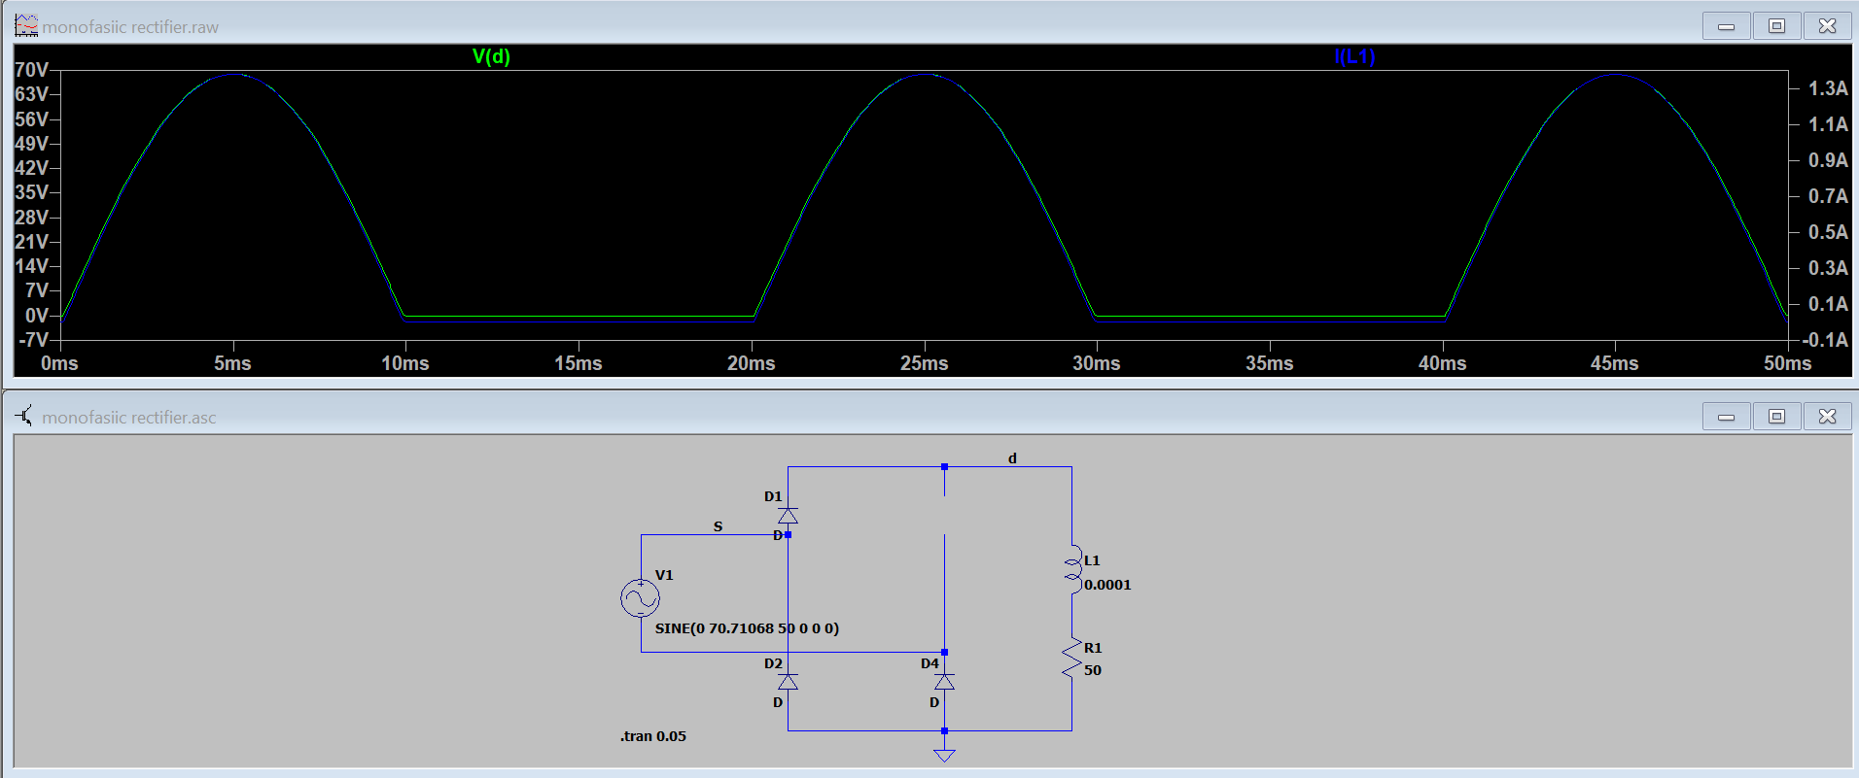

Ανοιστοκυκλώνοντας μια δίοδο σε κάθε κύκλωμα, λαμβάνουμε και τις αντίστοιχες κυματομορφές. Στον μονοφασικό ανορθωτή, έχουμε τάση και ρεύμα στην έξοδο μόνο όταν άγουν οι δίοδοι D1 και D4. Δηλαδή Όταν είναι μία δίοδος ανοιχτοκυκλωμένη το κύκλωμα πλέον άγει στη μισή περίοδο, συμπεριφέρεται δηλαδή ως ημιανορθωτής. Αντίστοιχα στην περίπτωση του τριφασικού λόγω της διάταξης του κυκλώματος οι δίοδοι άγουν πάντα ανά δύο σε συγκεκριμένα ζευγάρια και έχουμε κανονικά έξι κορυφές ανά περίοδο. Επίσης μία από τις δύο διόδους που άγουν κάθε φορά θα συμμετέχει και στο επόμενο ζευγάρι διόδων της επόμενης κορυφής. Οπότε πρακτικά με την αποκοπή μίας διόδου χάνονται δυο συνεχόμενες κορυφές.

1. Να παρουσιάσετε και να εξηγήσετε την κυματομορφή τάσης στα άκρα μιας διόδου του τριφασικού ανορθωτή και του ρεύματος που τη διαρρέει.

Η δίοδος D3 άγει σε διάστημα 2π/3, για π/3 με την δίοδο D2 και π/3 με τηνD4. Όταν άγει, το ρεύμα γίνεται μη μηδενικό με δύο συνεχόμενες κορυφές στην κυματομορφή, και η τάση στα άκρα της μηδενίζεται (αφού η δίοδος γίνεται ουσιαστικά βραχυκύκλωμα).

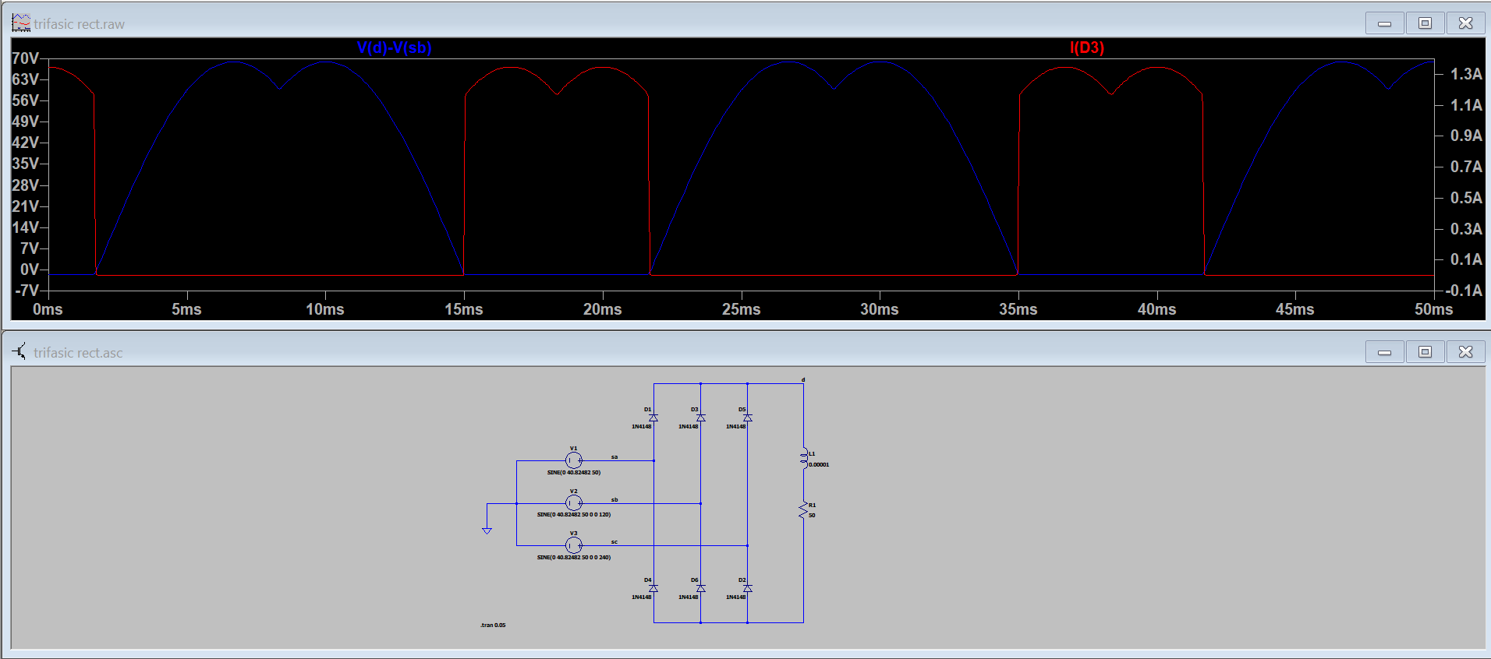

1. Από τον προσομοιωτή μας και αντίστοιχα στον παλμογράφο του εργαστηρίου παρατηρούμε ότι σε μία περίοδο δικτύου (0.02 s) παρουσιάζονται 2 παλμοί στην έξοδο του μονοφασικού ανορθωτή και 6 παλμοί στην έξοδο του τριφασικού. Η συχνότητα της κυμάτωσης της τάσης εξόδου στον μονοφασικό είναι 100Hz ενώ στον τριφασικό είναι 300Hz.

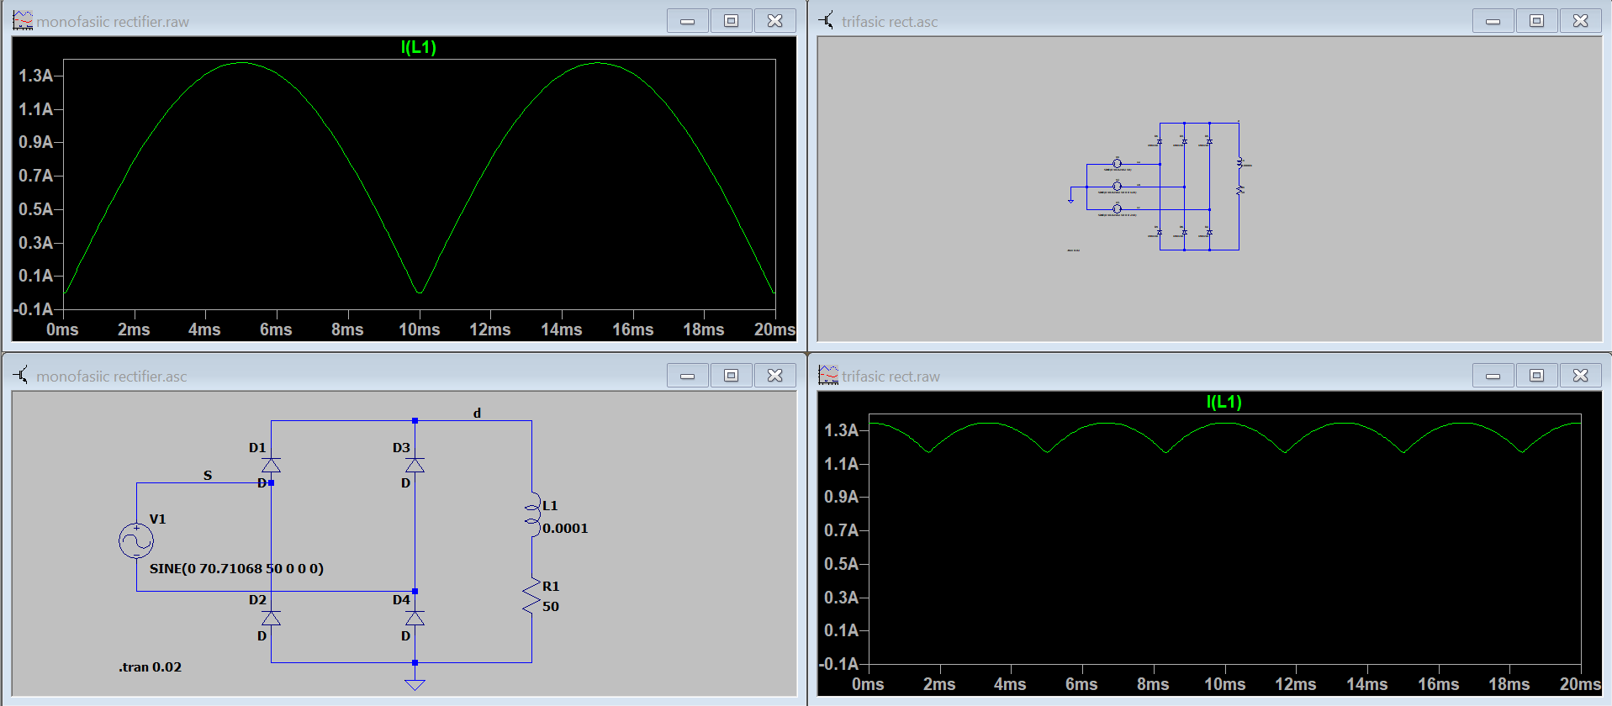

1. Να εξηγήσετε την σχέση της γωνίας αντίστασης του φορτίου με το συντελεστή μετατόπισης cosφ1 και τον συντελεστή ισχύος λ στην είσοδο της ανορθωτικής διάταξης για τις δύο περιπτώσεις μετατροπέων που εξετάστηκαν.

Η γωνία φ1 είναι η διαφορά φάσης ρεύματος και τάσης εισόδου. Το λ είναι ο συντελεστής ισχύος εισόδου: λ= P/S.

Για τις περιπτώσεις όπου το ρεύμα εισόδου είναι ημιίτονο μιας συχνότητας (όταν έχουμε αποκλειστικά ωμικό φορτίο) τότε έχουμε ότι λ=cos(φ1)=1 .

Στις περιπτώσεις όμως που υπάρχουν στην συνάρτηση του ρεύματος αρμονικές και μεγαλύτερων συχνοτήτων (όταν υπάρχει αυτεπαγωγή) τότε το λ μειώνεται λόγω εμφάνισης της ισχύς παραμόρφωσης. Όμως στην διάταξή μας συνεχίζουν τα ρεύματα και οι τάσεις να είναι συμφασικές άρα το cos(φ1) είναι και πάλι 1.

Η γωνία σύνθετης αντίστασης ισούται με θ=arctan(ωL/R). Άρα η τιμή της θ είναι άμεσα συνδεδεμένη με τις τιμές του L , R. Εφόσον η arctan είναι γνησίως αύξουσα όσο αυξάνεται το L τόσο θα αυξάνεται και η θ. Στην διάταξή μας για την cosφ1 έχουμε ότι είναι σταθερή εφόσον το ρεύμα και η τάση είναι πάντα συμφασικά ανεξαρτήτως του φορτίου (στην μεριά του φορτίου δεν έχουμε εναλλασσόμενο ρεύμα άρα το L δεν παράγει αλλαγή φάσης).

Ενώ το λ μειώνεται με την αύξηση του L καθώς έχουμε εμφάνιση ισχύς παραμόρφωσης, το θ αυξάνεται όπως εξηγήσαμε προηγουμένως.